IDENTIFICACIÓN | TÍTULO UDI: TEMA 12: ESTADÍSTICA Y PROBABILIDAD
 | CURSO: 4º | ÁREA: MATEMÁTICAS
 | JUSTIFICACIÓN | . Vamos a plantear y resolver de forma individual o en equipo, aspectos estadísticos, como el análisis de tablas de datos, gráficos de barras y lineales, etc., y también aspectos de la probabilidad como son los sucesos aleatorios, posibles, imposibles, etc.. En la resolución de problemas avanzaremos hacia la elección de la solución correcta mediante el análisis de una situación planteada problemas y pequeños proyectos de trabajo relacionados con el entorno, referidos a números, cálculos y tratamiento de la información, reflexionando sobre las decisiones tomadas y expresando verbalmente y por escrito, de forma razonada, el proceso realizado.
 | TEMPORALIZACIÓN | UNA QUINCENA
CONCRECIÓN CURRICULAR

CRITERIOS DE EVALUACIÓN
C.E.2.1. Identificar, plantear y resolver problemas relacionados con el entorno que exijan cierta planificación, aplicando dos operaciones con números naturales como máximo, utilizando diferentes estrategias y procedimientos de resolución, expresando verbalmente y por escrito, de forma razonada, el proceso realizado.
C.E.2.2 Resolver, de forma individual o en equipo, situaciones problemáticas abiertas, investigaciones matemáticas y pequeños proyectos de trabajo, referidos a números, cálculos, medidas, geometría y tratamiento de la información, aplicando las fases del método científico (planteamiento de hipótesis, recogida y registro de datos, análisis de la información y conclusiones), realizando, de forma guiada, informes sencillos sobre el desarrollo, resultados y conclusiones obtenidas en el proceso de investigación. Comunicación oral del proceso desarrollado.
C.E.2.3. Mostrar actitudes adecuadas para el desarrollo del trabajo matemático superando todo tipo de bloqueos o inseguridades en la resolución de situaciones desconocidas, reflexionando sobre las decisiones tomadas, contrastando sus criterios y razonamientos con el grupo y transfiriendo lo aprendido a situaciones similares futuras en distintos contextos.
CE 2.5. Realizar operaciones utilizando los algoritmos adecuados al nivel, aplicando sus propiedades y utilizando estrategias personales y procedimientos según la naturaleza del cálculo que se vaya a realizar (algoritmos, escritos, cálculos mental, tanteo, estimación, calculadora), en situaciones de resolución de problemas.
CE 2.13. Leer e interpretar, recoger y registrar una información cuantificable del entorno cercano utilizando algunos recursos sencillos de representación gráfica: tablas de datos, diagramas de barras, diagramas lineales. Comunicar la información oralmente y por escrito.
CE 2.14. Observar que en el entorno cercano, hay sucesos imposibles y sucesos que con casi toda seguridad se producen, hacer estimaciones basadas en la experiencia sobre el resultado (posible, imposible) de situaciones sencillas y comprobar dicho resultado.
OBJETIVOS DIDÁCTICOS
- Planificar el proceso de resolución de un problema: comprender el enunciado (datos, relaciones entre los datos, contexto del problema), utilizar estrategias personales para la resolución de problemas, estimar por aproximación y redondea cuál puede ser el resultado lógico del problema, reconoce y aplica la operación u operaciones que corresponden al problema, decidiendo sobre su resolución (mental, algorítmica): Aprendo a resolver problemas. Elijo la solución correcta (MAT.2.1.2.).
- Realizar investigaciones sencillas relacionadas con la numeración, los cálculos y el tratamiento de la información, utilizando los contenidos que conoce. Mostrar adaptación y creatividad en la resolución de investigaciones y pequeños proyectos colaborando con el grupo (MAT.2.2.1.).
- Resolver situaciones problemáticas variadas: problemas de elección: Aprendo a resolver problemas. Elijo la solución correcta (MAT.2.2.4.).
- Desarrollar y mostrar actitudes adecuadas para el trabajo en matemáticas: esfuerzo, perseverancia, flexibilidad y aceptación de la crítica razonada (MAT.2.3.1.).
- Plantear la resolución de retos y problemas con la precisión, esmero e interés ajustados al nivel educativo y a la dificultad de la situación, planteando preguntas y buscando las respuestas adecuadas, superando las inseguridades y bloqueos que puedan surgir, aprovechando la reflexión sobre los errores para iniciar nuevos aprendizajes (MAT.2.3.2.).
- Utilizar algunas estrategias mentales de multiplicación y división con números sencillos, multiplica y divide por 2, 4, 5, 10, 100; multiplica y divide por descomposición y asociación utilizando las propiedades de las operaciones: multiplicar por 19 y por 21 números de dos cifras (MAT.2.5.6.).
- Leer e interpretar una información cuantificable del entorno cercano utilizando algunos recursos sencillos de representación gráfica: tablas de datos, diagramas de barras, diagramas lineales, comunicando la información oralmente y por escrito (MAT.2.13.1.).
- Registrar una información cuantificable del entorno cercano utilizando algunos recursos sencillos de representación gráfica: tablas de datos, diagramas de barras, diagramas lineales, comunicando la información oralmente y por escrito (MAT.2.13.2.).
- Observar que en el entorno cercano hay sucesos imposibles y sucesos que con casi toda seguridad se producen (MAT.2.14.1.).
- Hacer estimaciones basadas en la experiencia sobre el resultado (posible, imposible) de situaciones sencillas y comprobar dicho resultado (MAT.2.14.2.).
CONTENIDOS
Bloque 1: "Procesos, métodos y actitudes matemáticas"
1.1 Identificación de problemas de la vida cotidiana en los que intervienen una o varias de las cuatro operaciones, distinguiendo la posible pertinencia y aplicabilidad de cada una de ellas.
- 1.3. Elementos de un problema (enunciado, datos, pregunta, solución), y dificultades a superar (comprensión lingüística, datos numéricos, codificación y expresión matemáticas, resolución, comprobación de la solución, comunicación oral del proceso seguido).
- 1.4. Planteamientos y estrategias para comprender y resolver problemas: problemas orales, gráficos y escritos, resolución en grupo, en parejas, individual., resolución mental, con calculadora y con el algoritmo. Problemas con datos que sobran, que faltan, con varias soluciones, de recuento sistemático. Invención de problemas y comunicación a los compañeros. Explicación oral del proceso seguido en la resolución de problemas.
- 1.5. Resolución de situaciones problemáticas abiertas: Investigaciones matemáticas sencillas sobre números, cálculos, medidas, geometría y tratamiento de la información, planteamiento de pequeños proyectos de trabajo. Aplicación e interrelación de diferentes conocimientos matemáticos. Trabajo cooperativo. Acercamiento al método de trabajo científico y su práctica en situaciones de la vida cotidiana y el entorno cercano, mediante el estudio de algunas de sus características, con planteamiento de hipótesis, recogida, registro y análisis de datos, y elaboración de conclusiones. Estrategias heurísticas: aproximación mediante ensayo-error, reformular el problema. Desarrollo de estrategias personales para resolver problemas e investigaciones y pequeños proyectos de trabajo.
- 1.6. Exposiciones orales, detallando el proceso de investigación realizado desde experiencias cercanas, aportando detalles de las fases y valorando resultados y conclusiones. Elaboración de informes sencillos guiados y documentos digitales para la presentación de las conclusiones del proyecto realizado.

- 1.8. Desarrollo de actitudes básicas para el trabajo matemático: esfuerzo, perseverancia, flexibilidad, estrategias personales de autocorrección y espíritu de superación, confianza en las propias posibilidades, iniciativa personal, curiosidad y disposición positiva a la reflexión sobre las decisiones tomadas y a la crítica razonada, planteamiento de preguntas y búsqueda de la mejor respuesta, aplicando lo aprendido en otras situaciones y en distintos contextos, interés por la participación activa y responsable en el trabajo cooperativo en equipo.

Bloque 2: "Números''
2.16. Elaboración y uso de estrategias personales y académicas de cálculo mental.
2.17. Explicación oral del proceso seguido en la realización de cálculos mentales.
2.18. Utilización de los algoritmos estándar de sumas, restas, multiplicación por dos cifras y división por una cifra, aplicándolos en su práctica diaria. Identificación y uso de los términos de las operaciones básicas.
2.19. Explicación oral del proceso seguido en la realización de cálculos escritos.

Bloque 5: "Estadística y Probabilidad"
5.1. Gráficos y parámetros estadísticos: tablas de datos, diagramas de barras, diagramas lineales.
5.2. Recogida y clasificación de datos cuantitativos utilizando técnicas elementales de encuesta, observación y medición.
5.3. Utilización e interpretación de tablas de datos, diagramas de barras, diagramas lineales.
5.4. Análisis de las informaciones que se presentan mediante gráficos sencillos.
5.5. Descripción verbal de elementos significativos de gráficos sencillos relativos a fenómenos familiares.
5.6. Sucesos posibles y sucesos imposibles.
5.7. Realización de estimaciones sobre algunos juegos y sucesos.
5.8. Interés por el orden y la claridad en la elaboración y presentación de gráficos y tablas.
5.9. Confianza en las propias posibilidades, curiosidad, interés y constancia en la interpretación de datos presentados de forma gráfica.
5.10. Curiosidad por comparar los resultados de las estimaciones y la realidad en algunos sucesos.

COMPETENCIAS
CD, CMCT, CAA, SIEP, CCL

 | TRANSPOSICIÓN DIDÁCTICA:
TRANSPOSICIÓN DIDÁCTICA | TÍTULO DE LA TAREA: REPRESENTACIÓN EN DIAGRAMA DE BARRAS DE LAS TEMPERARURAS MAX, Y MIN, DE ARGALLÓN DURANTE VARIOS MESES.
 | ACTIVIDADES Y EJERCICIOS
Actividades para hacer del libro de texto donde vamos a plantear y resolver de forma individual o en equipo, aspectos estadísticos, como el análisis de tablas de datos, gráficos de barras y lineales, etc., y también aspectos de la probabilidad como son los sucesos aleatorios, posibles, imposibles, etc...
4º TEMA 12: ESTADÍSTICA Y PROBABILIDAD
PAG 171: 1 y 2
PAG: 172: LEER CUADRO y PAG 173: 2, 3
PAG 174: 1 Y 2
PG 175: HAZ GRAFICO DE TEMPERATURA DE ARGALLON
PG 176: 1 y PAG 177: 4
PAG 178: 1 PAG 179: 5
CONTROL… (CP LORETO)

Vamos a plantear a continuación la resolución de forma individual o en equipo, problemas relacionados con el entorno, referidos a números, cálculos y tratamiento de la información, reflexionando sobre las decisiones tomadas y expresando verbalmente y por escrito, de forma razonada, el proceso realizado.
PROYECTO MATEMÁTICAS TEMA 12:
REPRESENTACIÓN EN DIAGRAMA DE BARRAS DE LAS TEMPERARURAS MAX, Y MIN, DE ARGALLÓN DURANTE VARIOS MESES.
1º- Entramos en JIMDO-GRÁFICOS. Leemos la información:
Como se observa y se anota el tiempo atmosférico día a día, en la pizarra magnética y en registro de temperatura (Max. y min.)
2º - Debate sobre el tiempo atmosférico y su importancia par comprender el clima y las costumbres de un lugar.
3º- Iremos anotando diariamente la temperatura en el interior del cole y en el exterior.
4º Elegimos cuatro meses, uno de cada estación.
5º- Convertimos en diagrama de líneas en el cuaderno uno de ellos. lo 6º- Diseñamos en gráfico de líneas( formato digital) los cuatro meses elegidos y los subimos a JIMDO.GRÁFICOS detallando el mes y las max y min. en dos colores (azul-rojo)
7º- Cada niño expondrá ante la clase dos gráfico de líneas interpretándolos y comparándolos.

 | METODOLOGÍA | RECURSOS | PROCESOS COGNITIVOS | ESCENARIO
 | SOCIALES:  Investigación grupal  Juego de roles  PROCESAMIENTO DE LA INFORMACIÓN:  Inductivo básico  Formación de conceptos  Memorístico  Sinéctico  Indagación Científica  CONDUCTUALES:  Enseñanza directa  Enseñanza no directiva | Libro de texto  Cuaderno  Ordenador  Pizarra Digital  Página web propia  Página web CP Loreto | - Analítico  - Lógico  - Analógico  - Creativo | SECUNDARIO:  Escolar  Comunitario

INSTR
INDICADORES DE LOGRO DE
EVALUAC
MAT.2.1.2. Planifica el proceso de resolución de un problema: comprende el enunciado (datos, relaciones entre los datos, contexto del problema), utiliza estrategias personales para la resolución de problemas, estima por aproximación y redondea cuál puede ser el resultado lógico del problema, reconoce y aplica la operación u operaciones que corresponden al problema, decidiendo sobre su resolución (mental, algorítmica o con calculadora). STD. 2.1. STD. 2.3. STD 2.5. | PRÁCTICA  PRUEBA  ESCRITA
MAT.2.2.1. Realiza investigaciones sencillas relacionadas con la numeración y los cálculos, la medida, la geometría y el tratamiento de la información, utilizando los contenidos que conoce. Muestra adaptación y creatividad en la resolución de investigaciones y pequeños proyectos colaborando con el grupo. STD.6.2. STD. 6.3. | PRÁCTICA
MAT.2.2.4. Resuelve situaciones problemáticas variadas: sobran datos, faltan un dato y lo inventa, problemas de elección, a partir de un enunciado inventa una pregunta, a partir de una pregunta inventa un problema, inventa un problema a partir de una expresión matemática, a partir de una solución. STD. 6.3. STD. 6.4. | PRÁCTICA
MAT.2.3.1. Desarrolla y muestra actitudes adecuadas para el trabajo en matemáticas: esfuerzo, perseverancia, flexibilidad y aceptación de la crítica razonada. STD. 11.1. STD. 11.2. STD. 11.3 STD. 11.4. | OBSERVAC
MAT.2.3.2. Se plantea la resolución de retos y problemas con la precisión, esmero e interés ajustados al nivel educativo y a la dificultad de la situación, planteando preguntas y buscando las respuestas adecuadas, superando las inseguridades y bloqueos que puedan surgir, aprovechando la reflexión sobre los errores para iniciar nuevos aprendizajes. STD. 11.2. STD. 11.3. STD. 11.4. | OBSERVAC
MAT.2.5.6. Utiliza algunas estrategias mentales de multiplicación y división con números sencillos, multiplica y divide por 2, 4, 5, 10, 100; multiplica y divide por descomposición y asociación utilizando las propiedades de las operaciones. STD. 20.12 | PRUEBA  ORAL
MAT.2.13.1. Lee e interpreta una información cuantificable del entorno cercano utilizando algunos recursos sencillos de representación gráfica: tablas de datos, diagramas de barras, diagramas lineales, comunicando la información oralmente y por escrito. STD. 35.1. STD. 36.3. | PRÁCTICA
MAT.2.13.2. Registra una información cuantificable del entorno cercano utilizando algunos recursos sencillos de representación gráfica: tablas de datos, diagramas de barras, diagramas lineales, comunicando la información oralmente y por escrito. STD. 36.1. STD. 36.3. | PRÁCTICA
MAT.2.14.1. Observa que en el entorno cercano hay sucesos imposibles y sucesos que con casi toda seguridad se producen. STD. 37.1. STD. 38.1. STD. 38.2. | PRUEBA  ORAL
MAT.2.14.1. Observa que en el entorno cercano hay sucesos imposibles y sucesos que con casi toda seguridad se producen. STD. 37.1. STD. 38.1. STD. 38.2. | PRUEBA  ORAL

FOTOS DE LA TAREA
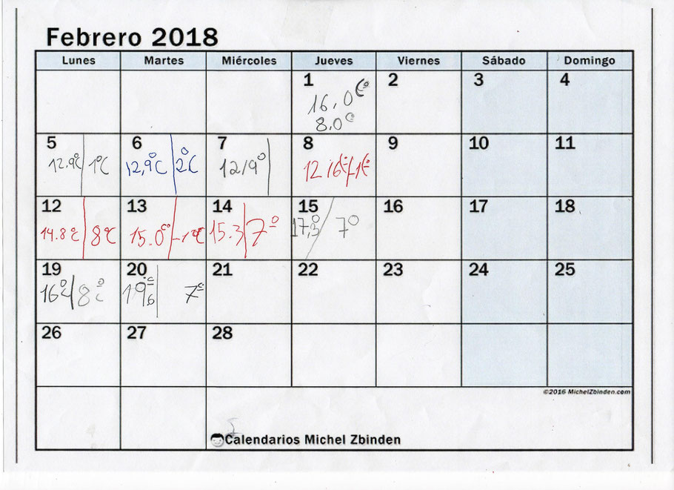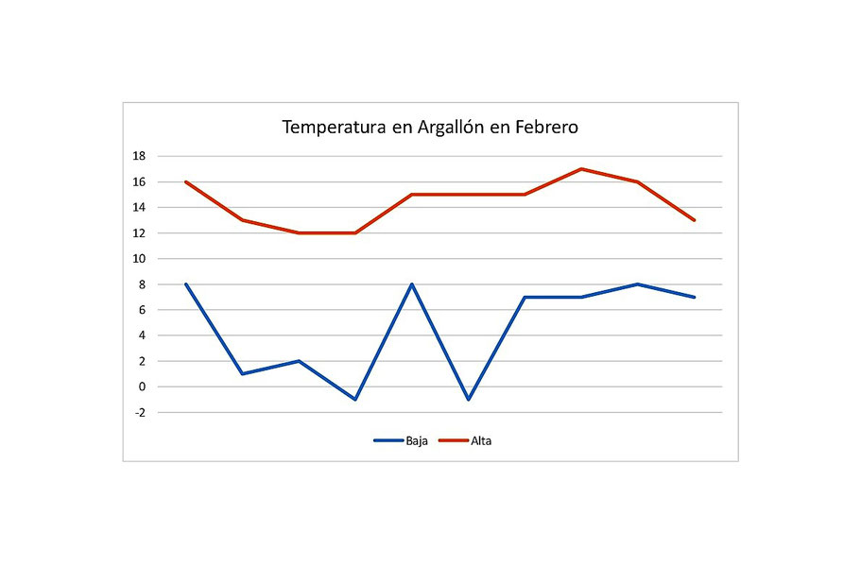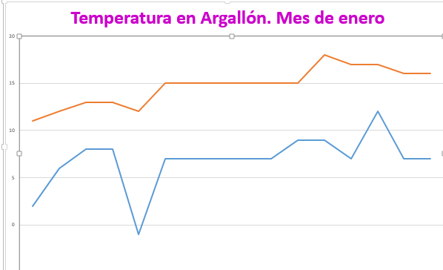
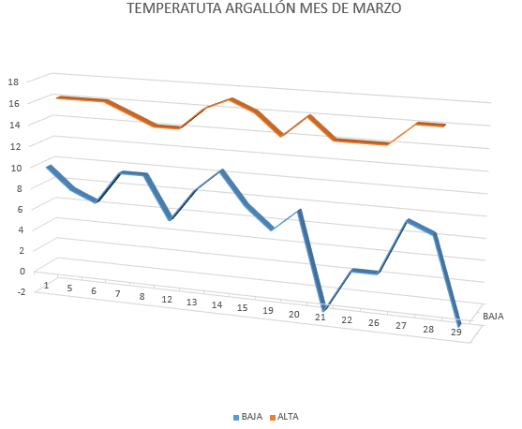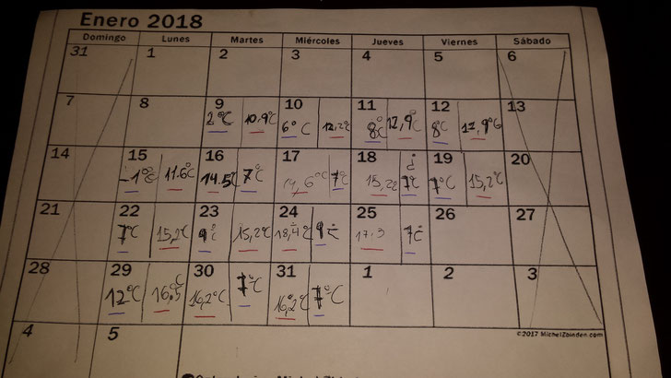
Se puede consultar en la PÁGINA WEB

